Hayat Yayınları Tanıtım Bülteni
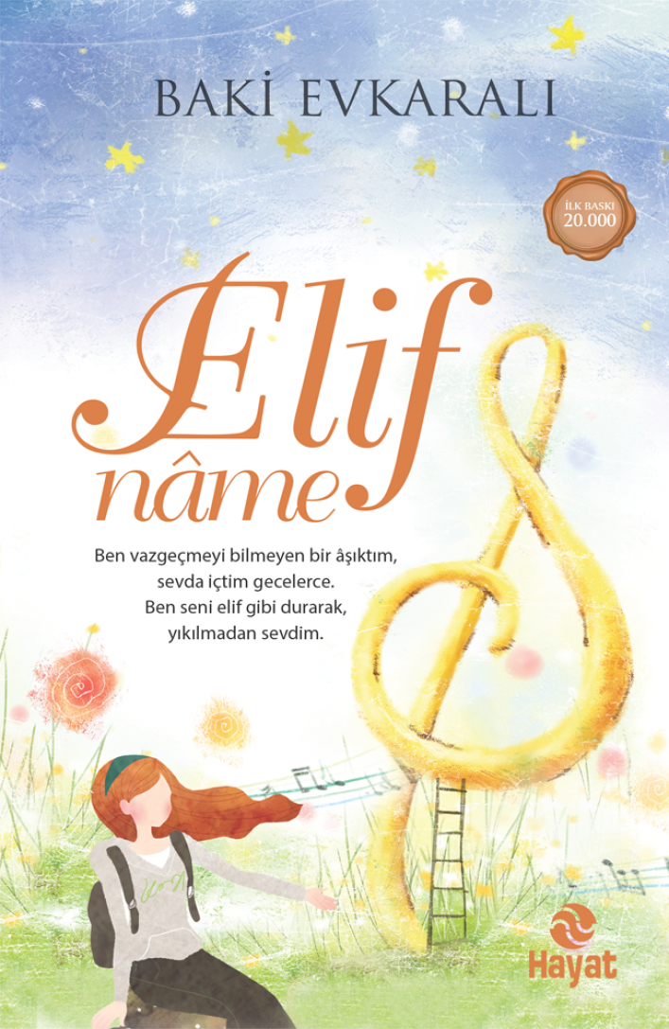 | Eser Adı: ELİFNAME  Yazar Adı: Baki Evkaralı  Cilt Bilgisi:  Kitap Dili: Türkçe  Eser Tipi: Orjinal  İç Sayfa: HOLMEN SB 65  Kapak: BRISTOL 230  Yan Kapak: YOK  Selefon Türü: MAT SELEFON  Basım Tarihi: 2024  Sayfa Sayısı: 200  Kitap Boyutları: 13,5 X 21 mm  ISBN No: 9786051511245  Etiket Fiyatı: 250,00 TL
Kitap Tanıtım Yazısı : (Arka Kapak)

Sen çoktan öldürmüşsün beni… Neydi ruhunu benden esirgemekteki bahanen? Eski aşklarından farklı olan ya da eksik kalan yanım, sana sadık olup da seni yirmi birinci yüzyılın Mecnun’u gibi bir sevdayla sevmem miydi?Sen sevdikten sonra unutmalara alışmışsın sevgili…Eski sevdiklerini ruhunda saklayıp taşıyacak kadar sadık ama sana kendini her şeyiyle adayan bir adamı, senin gözlerinde kendini bulduğu anda öldürecek kadar cesursun…
Ve artık, bunca yıl bekleyişimin sonunda gelmeyecek, açtığı kan revan yaraları sarmayacak, birlikte kuracağımız yuvanın hayalini bende bırakacak kadar da özgürsün sevgili…
Kitabın detay sayfasına buradan ulaşabilirsiniz :
https://www.hayatyayinlari.com/kitaplar/baki-evkarali-elifname-1456.html
Hayat Yayınları



